**Kreuzfahrtbericht ART 276**

San Francisco, 12.02.2019

**„Sommertörn und**

**Kurzurlaub in Schweden“**

**10.07.2021 - 17.07.2021 (7 Tage)**

|  |  |  |  |  |  |
| --- | --- | --- | --- | --- | --- |
| **Datum** | **Hafen** | **Geplant lt. Ausschreibung**  **Ankunft             Abfahrt** | | **Tatsächliche Zeiten**  **Ankunft       Abfahrt** | |
| 10.07. | Bremerhaven |  | 18.00 |  | 21.00 |
| 11.07. | Auf See |  |  |  |  |
| 12.07. | Göteborg | 07.00 | 13.00 | 07.00 | 13.00 |
| 13.07. | Auf See |  |  |  |  |
| 14.07. | Stockholm | 09.00 | 14.00 | 09.00 | 14.00 |
| 15.07. | Auf See |  |  |  |  |
| 16.07. | Auf See |  |  |  |  |
| 17.07. | Bremerhaven | 09.00 |  | 07.30 |  |

**Kapitän** Morten A. Hansen

**Hotelmanager** Thomas Appenzeller

**Schiffsarzt**  Dr. Wolfgang Roeske & Dr. Winfried Koller

**Staffliste**



**Passagiere**

|  |  |  |  |
| --- | --- | --- | --- |
| **Age Between** | **Count** |  | **%age** |
| 0 to 20 years | 26 | 4.13 |
| 20 to 40 years | 46 | 7.30 |
| 41 to 60 years | 184 | 29.21 |
| 61 to 70 years | 170 | 26.98 |
| 71 to 80 years | 126 | 20.00 |
| 81 to 90 years | 73 | 11.59 |
| 91 to 100 years | 5 | 0.79 |
| **Figure Total** | **630** | **100.00** |
|  |  |  |  |
| **Total Guests** | **630** |  |  |
|  |  |  |  |
| Average Age | **61.56** |  |  |

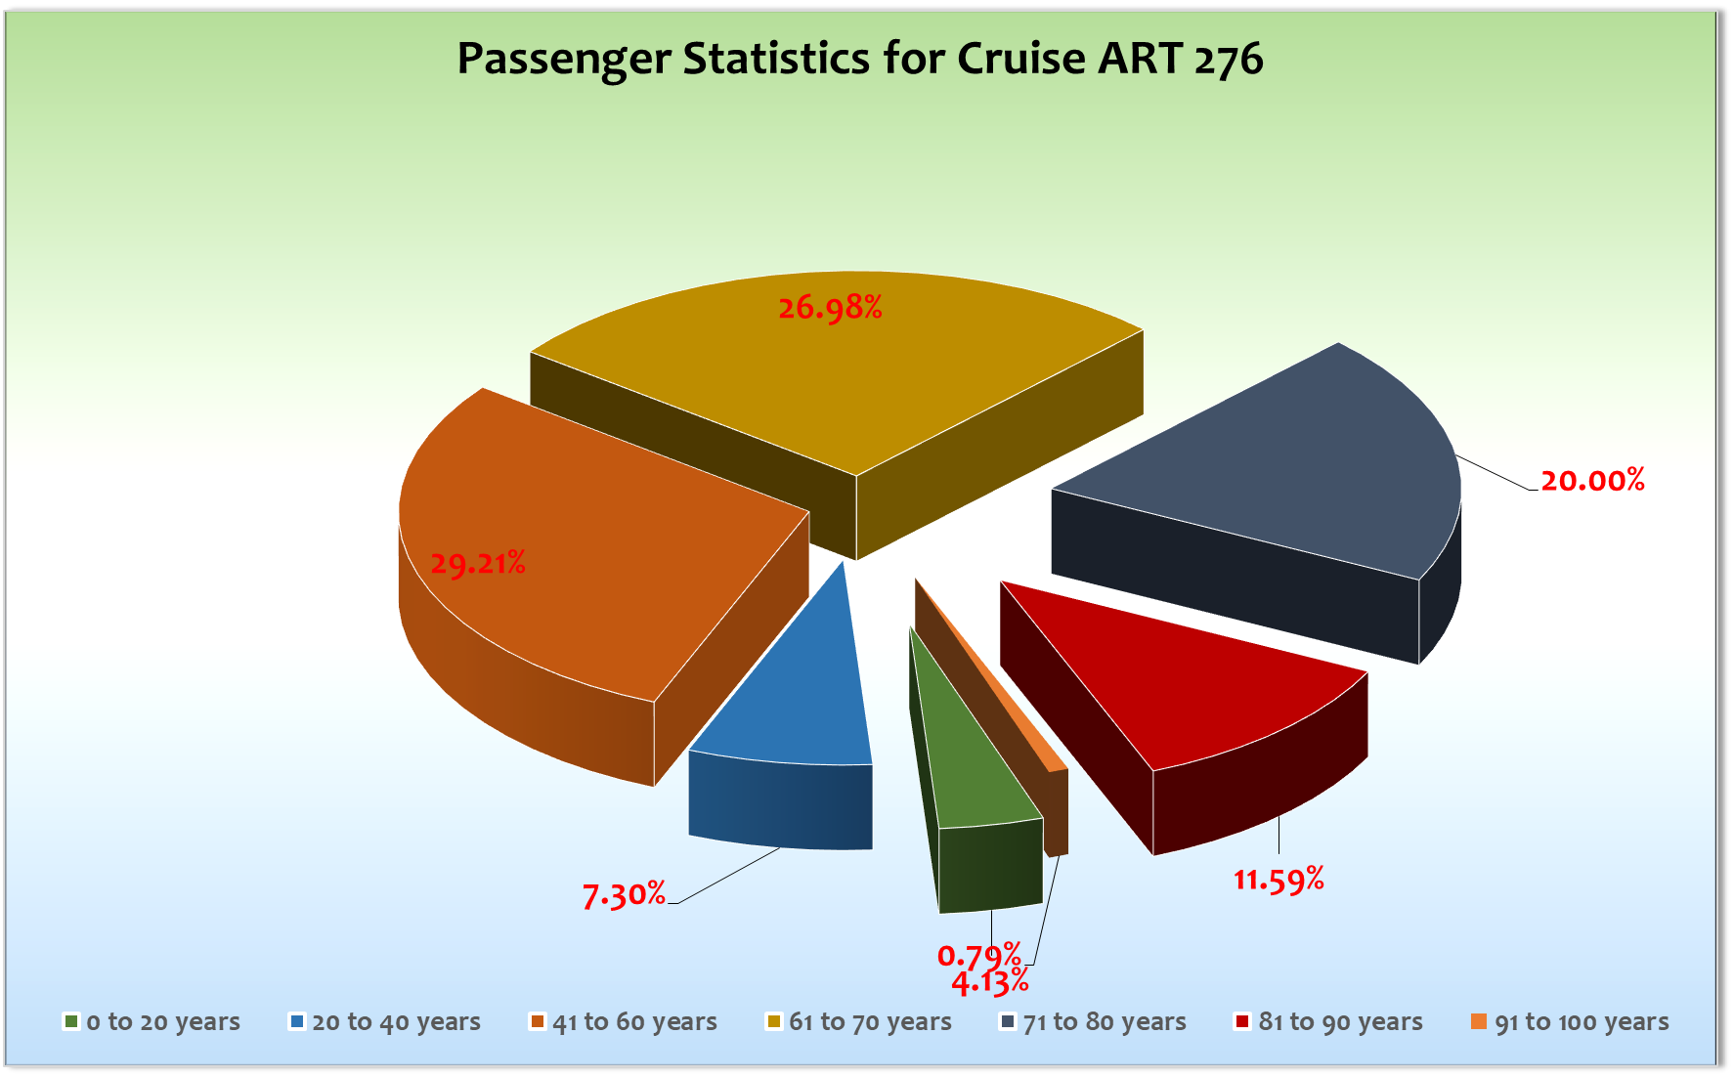

**Außerplanmäßige Ausschiffungen (Gäste)**

-/-

**Außerplanmäßige Einschiffungen (Gäste)**-/-

**Kommentar zur Route**

Alle Gäste wurden kurz vor Reisebeginn über den geänderten Routenverlauf informiert, per Email oder telefonisch. Einige Passagiere erreichte die Info allerdings nicht. Nach anfänglicher Skepsis vieler Gäste waren letzendlich alle Gäste begeistert überhaupt wieder unterwegs gewesen zu sein.

**Bremerhaven**

* Dies war unsere erste Einschiffung nach dem neuen Hygienekonzept zusammen mit der Firma Eichberger, die die Antigen-Schnelltests zusammen mit einigen Phoenix-Kollegen durchgeführt hat. Auch die Mitarbeiter des Hafenterminals waren eine sehr große Hilfe was die Beschilderung, Markierungen, Crowd Controler, Schalter etc. anging. Alle Gäste die keinen QR-Code vorweisen konnten, egal, ob Sie bereits durchgeimpft oder genesen waren, mussten einen Antigen Schnellstest im Hafenterminal machen, weil die schwedischen Behörden diesen QR Code verlangen. Dadurch ergaben sich ca. 340 Testungen im Hafenterminal. Die Firma Eichberger hat dann bei negativem Testergebnis ein Zertifikat mit QR Code erstellt, welches wir den Gästen auf die Kabine geschickt haben. Die betroffenen Gäste, ca. 340, mussten auf Ihrer Kabine warten, bis sie das negative Testergebnis erhielten. In der Regel waren die Testergebnisse eher auf den Kabinen als die Gäste. Man muss auch noch mal ausdrücklich betonen, dass die Einschiffung ohne die Hilfe von Mitarbeitern der Boutique, des SPAs, des Showensemble und des Hospitals nicht vorstellbar gewesen wäre... In Zukunft sollten unsere Gäste unbedingt genauer über die mitzuführenden Dokumente informiert werden.
* Alle Gäste fanden auf Ihrer Kabine zwei Gesundheitsfragebögen (1x von BSM pro Haushalt, 1x von PHX pro Person). Diesen mussten sie noch vor Abfahrt ausfüllen. Kabinenstewards mussten diese vor Abfahrt noch einsammeln. Sehr aufwändige Aktion, welche man sich durchaus sparen könnte, indem man diesen Fragebogen den Gästen rechtzeitig vor Anreise zukommen lässt, sodass diese nur noch bei Einschiffung eingesammelt werden müssen.
* Einige Gäste bemerkten, dass der Parkplatz-Transfer-Service von „Hafenpark GmbH“ sehr schlecht organisiert war.

**Göteborg**

Ca. 400 Gäste haben das Angebot eines „Bubble-Ausfluges“ genutzt. Ein privater Landgang war nicht möglich. Tolles Wetter! Kein Shuttle wie sonst, da kein privater Landgang. Die angekündigte Kontrolle der QR-Codes seitens der Behörden fand nicht statt.

**Stockholm**

Zentraler Liegeplatz „Stadsgården 167“. Wieder gut 400 Gäste auf Bubble-Auslügen unterwegs. Wieder keine Kontrolle seitens der Behörden. Sehr schönes Wetter. Auslauf-Party auf allen Außendecks. „Pippi Langstrumpf“ war auch an Bord und hat den Gästen ein Lächeln ins Gesicht gezaubert. Traumhafte Ausfahrt am Nachmittag durch die Schärenlandschaft bis ca. 17.30 Uhr.

**Bremerhaven**

* Zügige Ausschiffung. Außer einer letzten Messung der Körpertemperatur an der Gangway beim Verlassen des Schiffes, fanden keine Kontrollen oder Tests statt.
* Das Terminal war schon für die nächste Einschiffung vorbereitet, sodass der Ausgang nur seitlich an den Bussparkplätzen möglich war.
* Ein Fahrstuhl im Terminal, in dem sich auch Gäste befanden, fiel kurzzeitig aus, konnte aber schnell wieder repariert werden.
* BN838397 / #6611 / Fr. Boerner: Das Busunternehmen Rheinland Touristik weigerte sich, die Dame auf der Rückfahrt mitzunehmen. Sie reist alleine, kann sich aber kaum selber bewegen (elektrischer Fahrstuhl). So hat Fr. Boerner ca. 30 Minuten benötigt, um von Ihrem Sitzplatz im Bus zum Ausgang des Busses zu kommen. Sie robbte sitzend auf dem Boden vom Platz zum Ausgang. Auch bei den Stopps während der Anreise musste der Busfahrer ihr permanent helfen. Schließlich vermittelten wir ihr einen Rücktransport über das Unternehmen „Paravita“.

**Behörden**

* Angekündigt war, dass alle Gäste die an Land gehen, entweder vollständig geimpft oder genesen oder einen Antigentest der nicht älter als 72 Stunden sein darf, mitführen. In allen drei Fällen musste dafür ein Nachweis mit QR-Code vorhanden sein (digital oder in Papierform).
* Der Antigentest der nicht älter als 72 Stunden sein durfte, musste nur beim ersten schwedischen Hafen vorzuweisen sein.
* Nach viel Kopfzerbrechen und Organisation glänzten die Schweden allerdings durch Abwesenheit und es wurde GAR NICHTS kontrolliert.
* Während unserer Liegezeit in Göteborg und Stockholm war der Verkauf von Zigaretten an Bord verboten

**Hospital**

Diese Reise hatten wir zwei Ärzte und zwei Krankenschwestern an Bord. Sie waren eine große Hilfe bei der Einschiffung. Die Besatzung muss einmal wöchentlich durchgetestet werden. Ansonsten glücklicherweise keine weiteren nennenswerten Vorgkommnisse.

**Konzessionäre**

* Auch die Konzessionäre mussten das neue Hygienekonzept umsetzen, wie z.B. die begrenzte Besucherzahl im Shop und in der Sauna. Die Dampfsauna muss geschlossen bleiben.
* Die Sauna durfte nur von max. 4 Personen gleichzeitig genutzt werden. Dies führte dazu, dass einige Gäste (z.B. #5379) die Sauna gar nicht besuchen konnten, weil die max. Anzahl an Gästen fast immer erreicht war.
* Der neue Videomanager Felix Weinzierl ist sehr professionell!!

**Hoteldepartment**

* Die Qualität der Verpflegung ist momentan richtig klasse.
* Alle Mitarbeiter müssen nun durch das neue Hygienekonzept mehr Aufgaben, mit weniger Personal als zuvor, erfüllen. Dies führt zu einer großen Mehrbelastung für alle.
* Seitens der Gäste gab es keine Beschwerden über das nicht vorhandene Buffet-Angebot.
* Das Restaurant Team war sehr gut auf den Serivce aller Speisen zu allen Mahlzeiten vorbereitet.
* Das Housekeeping ist wie gewohnt sehr aufmerksam. Hin und wieder vermissen die Gäste deutsche Sprachkenntnisse.
* # 8204: Wollte keinen Kabinen-Service und weigerte sich, einen Steward in Ihrer Abwesenheit in die Kabine zu lassen aus Angst um ihre privaten Habseligkeiten.

**Technik**

* Große Probleme nach wie vor mit Resco. Alte, praktische Funktionen gibt es nicht mehr. Andere versprochene Leistungen funktionieren nicht.
* Es kam zu mehreren Ausfällen des Fehrnsehempfangs, was bei manchem Gast zu großer Verärgerung führte (z.B. #5245 und #5608)
* Wir benötigen dringend weitere Thermometer, die kompatibel mit unserem Resco-System funktionieren, zum täglichen Messen der Köpertemperatur.
* Der Anrufbeantworter funktionierte anfangs nicht. Ab Mitte der Reise konnte das Problem behoben werden.
* #6628: Der Kabinenschlüssel funktionierte nicht, auch nach mehrmaligem neuen Ausdruck nicht. Nur der Masterkey funktionierte. Ein Batteriewechsel brachte keine Veränderung. Nur der Austausch des gesamten Schlosses, bis in den späten Abend hinein, brachte Erfolg. Die Dame hat einen Umzug in eine andere Kabine abgelehnt.

**Unterhaltung**

Die Shows wurden alle doppelt gespielt, damit die max. Personenanzahl in der Lounge eingehalten werden konnte. Bei mehr als 700 Gästen würden selbst zwei Shows nicht ausreichen. Das Lektorat wurde am ersten Seetag auch einmal vormittags, einmal nachmittags angeboten. Hier stellten wir allerdings fest, dass ein Lektorat für alle interessierten Gäste aller Decks ausreichend ist.

**Sonstiges**

* #7220 wusste nichts von der Routenänderung
* Bei der Einschiffung mussten wir im Terminal auf einen separaten Gold-/Silber-Check-In-Schalter verzichten, da es eine Aufteilung in Check-In-Schalter für Geimpfte/Genese mit QR-Code und „frisch“ Getesteten geben musste.
* Während der Einschiffung fiel einmal kurzzeitig das Gerät zum Drucken der Bordkarten aus und sorgte für eine ca. 15 minütige Verzögerung.
* Aufgrund des aktuellen Hygienekonzepts konnten wir keinen Kapitänstisch und auch keinen Handshake anbieten
* Der Gold- und Silber-Cocktail musste ebenfalls aufgrund des Hygienekonzepts (Abstandsregelung) zweimal stattfinden
* 13.07.: Der Ehemann von Fr. Fischer #5368 verstarb Zuhause. Die Rezeption wurde nachts telefonisch vom Sohn darüber informiert. Jörn teilte Fr. Fischer die Nachricht am nächsten Morgen mit. Frau Fischer blieb gefasst und entschloss sich, an Bord zu bleiben.
* Täglich wurden unsere Gäste an die AHA-Regeln und andere wichtige Maßnahmen erinnert – im Tagesprogramm sowie über Bordlautsprecher
* Tägliche wurde die Körpertemparatur aller Gäste (und Crew) während des Frühstücks an den Eingängen der Restaurants gemessen. Gäste die nicht erschienen sind, wurden gebeten dies von 10.30-11.30 Uhr in der Lobby / Deck 2 nachzuholen.
* Das Team von „Verrückt nach Meer“ war wieder an Bord. Alles lief bestens.

**Fazit**

* Sehr guter Start nach einer so langen Pause.
* Trotz einiger Einschränkungen herrschte eine super Stimmung und die Gäste brachten viel Verständnis auf.
* Standing ovation beim Abschiedscocktail.
* Eine Vorbereitungsszeit von weniger als einer Woche wäre definitiv zu wenig.

**Entertainmentbericht von Entertainmentmanager Rainer Groeber**

**Showensemble:** Das Showensemble spielte **4 Shows** während der **7 Tage** Reise: ABBA, We are the Champions, Oceano und Le Carrousel. Die Shows wurden alle 2 x gespielt und alle waren Coronabedingt gut besucht. (ca. 300 Personen) Die Gäste waren von allen Shows begeistert.

Gastkünstler:

* **Armin Fischer** hatte 1 Soloshow in der Atlantik Showlounge. Diese Show spielte er 2x. Beide Shows waren sehr gut besucht. Die Gäste waren von beiden Shows sehr begeistert.
* **Braidon Morris –** Hatte 1 Soloshow in der Atltantik Show Lounge. Diese spielte er auch 2x. Wie immer mit gutem Erfolg.

Weitere Tageskünstler/Musiker:

* **Susanne Drosihn** – Lektorin – 5 Lektorate. Sie ist eine gute Lektorin, mit guter Präsentation.
* **Ralf Seidl** – Er hielt 5 Kommunikationsvorträge mit großem Erfolg.
* **Michael Kiefer** – Bordpfarrer– 3 Andachten, 2 x Gottesdienst. Die Veranstaltungen waren coronabedingt gut besucht
* **Dietmar Schlabertz** spielte täglich in der Harry’s Bar. Er begleitete zudem die Gottesdienste.
* Das **Duo Bitter Lemon** spielte in der Casablanca Bar – Sie spielen Bar Musik und unterhielten die anwesenden Gäste sehr gut.
* Das **Laura Riz Trio** - war täglich in der Pazifik Lounge im Einsatz. Ihre Musik wurde von den Gästen gut angenommen.

Frühschoppen:

- **Maritimer Frühschoppen**

- **Stadl-Frühschoppen**

**Sonstige Veranstaltungen: -/-**

**Fazit:**

Auf dieser Reise wurden alle Programmpunkte, tagsüber (Lektorate und Andachten) und abends, gut besucht. Das Showensemble kam super bei den Gästen an, sowie auch die Shows der Gastkünstler!

**Verbesserungen: -/-**

Rainer Groeber

Entertainment Manager / MS Artania

**Klaus Gruschka & Jörn Hofer**

Kreuzfahrtdirektoren

21.07.2021

cc: Kapitän, Hotelmanager, Sea Chefs, Chris Schädel, Christian Adlmaier, Manuela Bzdega,

Klaus Gruschka, Jörn Hofer, Phoenix Fleet Management, Thomas Gleiß, Fleet, B.Drechsel, Holger Winkler,[martin.springer@schultecruise.com](mailto:martin.springer@schultecruise.com)   
[sinah.lucius@schultecruise.com](mailto:sinah.lucius@schultecruise.com), [richard.bos@schultecruise.com](mailto:richard.bos@schultecruise.com),

martin.oberfell@schultecruise.com